DIVISIÓN BIOTECNOLOGÍA — CONTROL DE CALIDAD (COAs)
SPRINGFERM
INFORME HISTÓRICO DE TENDENCIAS DE CALIDAD (2017 – 2022)
Lotes únicos auditados: 15 certificados validados (sin duplicados) | Período cubierto: 2017 – 2022 | Fecha de emisión: 17/10/2026
1. Resumen Estadístico de Parámetros de Calidad
La siguiente tabla consolida los indicadores estadísticos obligatorios (cantidad de lotes, promedio, desviación estándar, valor mínimo y valor máximo registrado) para cada parámetro analizado en los certificados de calidad de SPRINGFERM.
Parámetro Analizado | Unidad | Lotes (n) | Promedio | Desv. Est. (σ) | CV (%) | Mínimo (Lote) | Máximo (Lote)
Materia Seca (M.S.) | % | 14 | 94 | 0 | 0% | 94 (L.250165) | 94 (L.250165)
Proteínas (/M.S.) | % | 12 | 55,992 | 0,239 | 0,4% | 55,9 (L.280163) | 56,7 (L.Production)
Humedad / Pérdida por Desecación | % | 12 | 6 | 0 | 0% | 6 (L.280163) | 6 (L.280163)
2. Evolución de Promedios y Desvíos por Año
Año | Lotes (n) | Materia Seca (M.S.) (%)  Media ± σ [Mín–Máx] | Proteínas (/M.S.) (%)  Media ± σ [Mín–Máx] | Humedad / Pérdida por Desecación (%)  Media ± σ [Mín–Máx]
2017 | 1 | 94 ± 0 [94–94] | 56,2 ± 0 [56,2–56,2] | -
2019 | 1 | 94 ± 0 [94–94] | 55,9 ± 0 [55,9–55,9] | 6 ± 0 [6–6]
2020 | 3 | 94 ± 0 [94–94] | 55,9 ± 0 [55,9–55,9] | 6 ± 0 [6–6]
2021 | 5 | 94 ± 0 [94–94] | 55,9 ± 0 [55,9–55,9] | 6 ± 0 [6–6]
2022 | 5 | 94 ± 0 [94–94] | 56,06 ± 0,358 [55,9–56,7] | 6 ± 0 [6–6]
3. Gráficos de Tendencia y Conclusiones Analíticas por Parámetro
▪ Materia Seca (M.S.) (%)
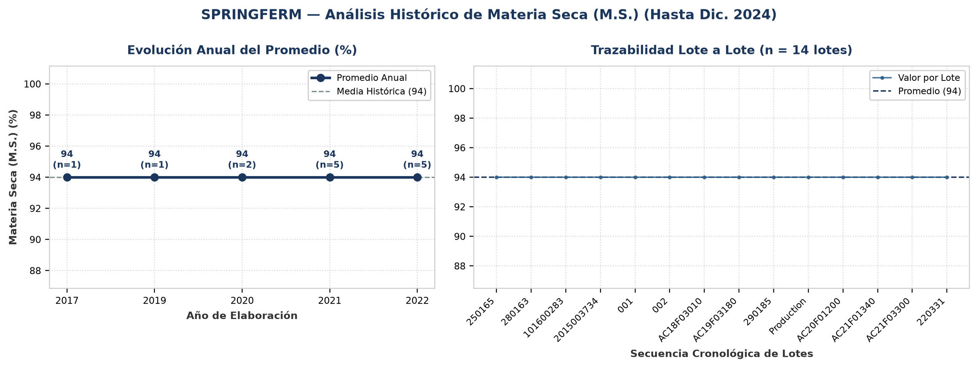
Evolución y tendencia: Sobre un total de 14 lotes únicos evaluados (2017–2022), el parámetro Materia Seca (M.S.) registró una media histórica de 94 % (±0 %; CV = 0%), con mínimo de 94 % (Lote 250165) y máximo de 94 % (Lote 250165). La trayectoria interanual muestra un comportamiento general estable entre puntas (2017: 94 % vs. 2022: 94 %; variación neta de 0%). Comparando la etapa inicial (2017–2019: media 94 %) frente a la etapa reciente (2020–2022: media 94 %), el promedio se mantiene consistente sin saltos abruptos de nivel. Promedios anuales: 2017: 94 % (n=1), 2019: 94 % (n=1), 2020: 94 % (n=2), 2021: 94 % (n=5), 2022: 94 % (n=5).
Detección de anomalías: No se registraron anomalías ni valores atípicos fuera del umbral estadístico (±2σ); el 100% de los lotes se mantuvo dentro de la banda normal de proceso.
▪ Proteínas (/M.S.) (%)
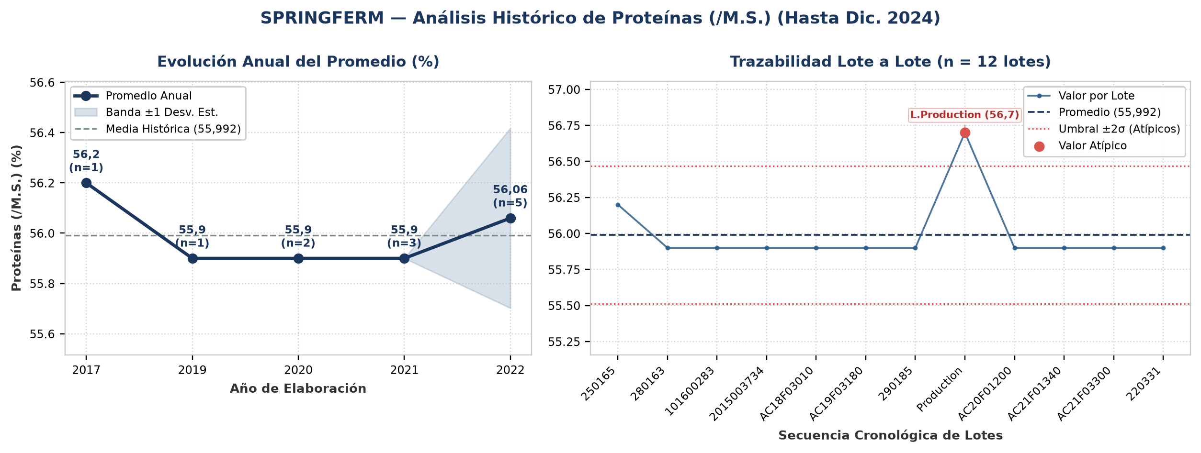
Evolución y tendencia: Sobre un total de 12 lotes únicos evaluados (2017–2022), el parámetro Proteínas (/M.S.) registró una media histórica de 55,992 % (±0,239 %; CV = 0,4%), con mínimo de 55,9 % (Lote 280163) y máximo de 56,7 % (Lote Production). La trayectoria interanual muestra un comportamiento general estable entre puntas (2017: 56,2 % vs. 2022: 56,06 %; variación neta de -0,2%). Comparando la etapa inicial (2017–2019: media 56,05 %) frente a la etapa reciente (2020–2022: media 55,953 %), el promedio se mantiene consistente sin saltos abruptos de nivel. Promedios anuales: 2017: 56,2 % (n=1), 2019: 55,9 % (n=1), 2020: 55,9 % (n=2), 2021: 55,9 % (n=3), 2022: 56,06 % (n=5).
Detección de anomalías: Se identificaron 1 lotes con valores estadísticamente atípicos (fuera de la banda de normalidad μ ± 2σ = [55,513 ; 56,47] %): Lote Production (Año 2022): 56,7 % (3σ por encima de la media de 55,992 %).
▪ Humedad / Pérdida por Desecación (%)
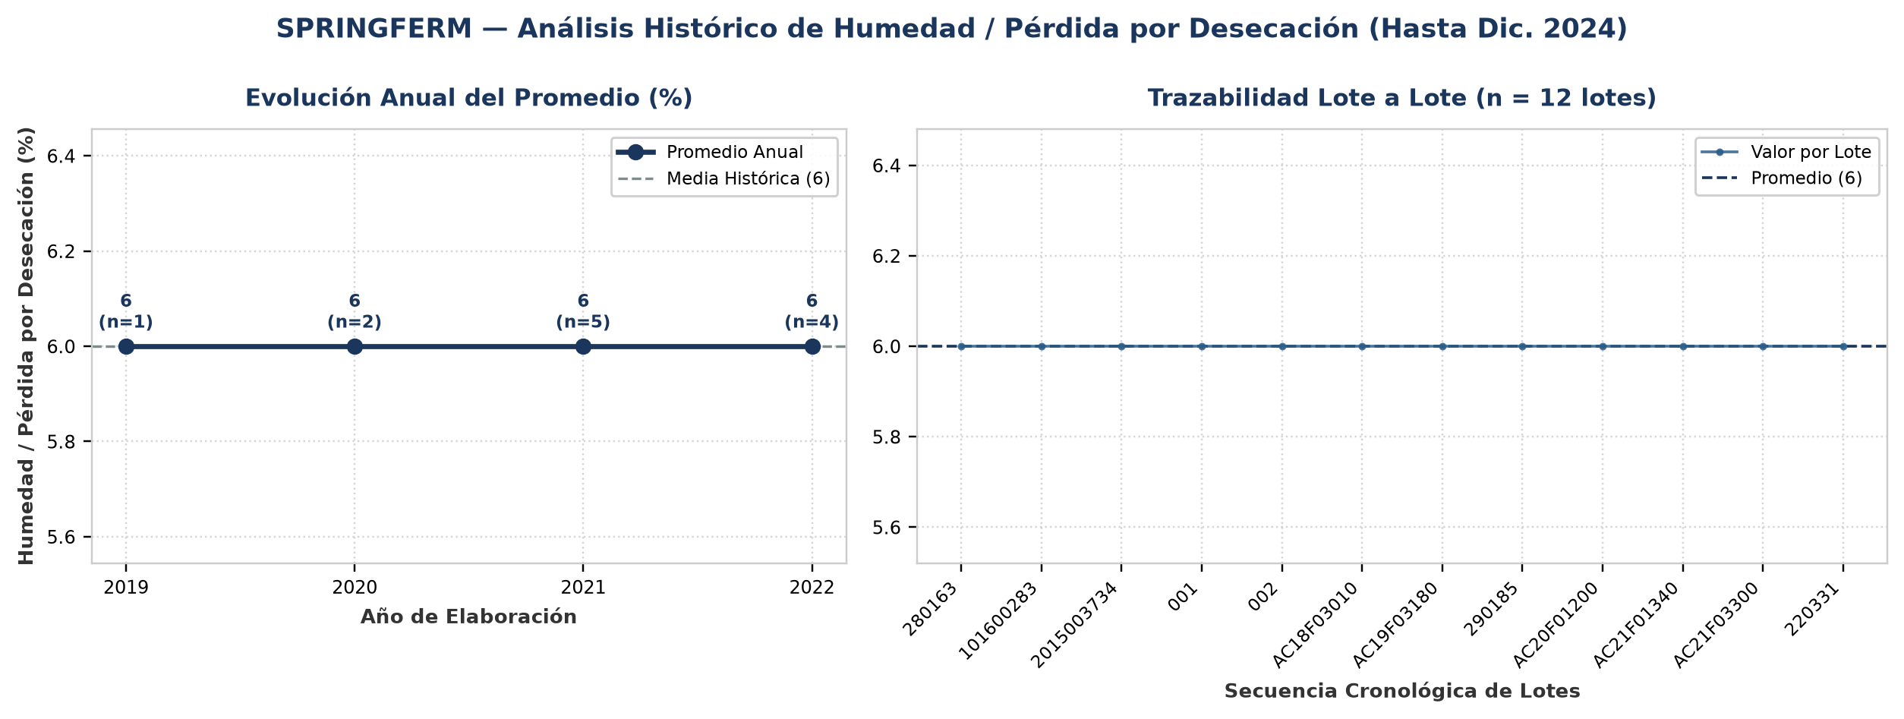
Evolución y tendencia: Sobre un total de 12 lotes únicos evaluados (2019–2022), el parámetro Humedad / Pérdida por Desecación registró una media histórica de 6 % (±0 %; CV = 0%), con mínimo de 6 % (Lote 280163) y máximo de 6 % (Lote 280163). La trayectoria interanual muestra un comportamiento general estable entre puntas (2019: 6 % vs. 2022: 6 %; variación neta de 0%). Comparando la etapa inicial (2019–2020: media 6 %) frente a la etapa reciente (2021–2022: media 6 %), el promedio se mantiene consistente sin saltos abruptos de nivel. Promedios anuales: 2019: 6 % (n=1), 2020: 6 % (n=2), 2021: 6 % (n=5), 2022: 6 % (n=4).
Detección de anomalías: No se registraron anomalías ni valores atípicos fuera del umbral estadístico (±2σ); el 100% de los lotes se mantuvo dentro de la banda normal de proceso.
4. Anexo: Base de Datos Consolidada de Certificados (15 Lotes)
Lote | Año | Fecha | Materia Seca (M.S.)  (%) | Proteínas (/M.S.)  (%) | Humedad / Pérdida por Desecación  (%) | Cliente
250165 | 2017 | 20/12/2017 | 94 | 56,2 | - | Fermentis
280163 | 2019 | 15/02/2019 | 94 | 55,9 | 6 | Fermentis
38919 | 2020 | 04/08/2020 | - | - | - | Fermentis
101600283 | 2020 | 14/02/2020 | 94 | 55,9 | 6 | Fermentis
2015003734 | 2020 | 14/02/2020 | 94 | 55,9 | 6 | Fermentis
001 | 2021 | - | 94 | - | 6 | Fermentis
002 | 2021 | - | 94 | - | 6 | Fermentis
AC18F03010 | 2021 | 05/01/2021 | 94 | 55,9 | 6 | Fermentis
AC19F03180 | 2021 | 05/01/2021 | 94 | 55,9 | 6 | Fermentis
290185 | 2021 | 04/01/2021 | 94 | 55,9 | 6 | Fermentis
Production | 2022 | 24/11/2022 | 94 | 56,7 | - | Fermentis
AC20F01200 | 2022 | 04/01/2022 | 94 | 55,9 | 6 | Fermentis
AC21F01340 | 2022 | 04/01/2022 | 94 | 55,9 | 6 | Fermentis
AC21F03300 | 2022 | 04/01/2022 | 94 | 55,9 | 6 | Fermentis
220331 | 2022 | 18/05/2022 | 94 | 55,9 | 6 | Fermentis

